МУНИЦИПАЛЬНОЕ ОБЩЕОБРАЗОВАТЕЛЬНОЕ УЧРЕЖДЕНИЕ

«ГЛЕБОВСКАЯ СРЕДНЯЯ ОБЩЕОБРАЗОВАТЕЛЬНАЯ ШКОЛА»

(МОУ «Глебовская СОШ»)

 | 143517, Московская область, Истринский район, п. Глебовский, микрорайон, д. 21А |  | тел.8-498-729-48-20, факс 8-498-729-48-20
04.09.2019г. |  |  |  | Начальнику Управления образованием Администрации г.о.Истра  Т.Н.Николаевой

Отчет
по итогам проведения Дня солидарности в борьбе с терроризмом,
в МОУ «Глебовская СОШ» 03.09.2019г.

Во исполнение требований Управления образованием администрации г.о.Истра от 14.08.2019г., во исполнение пункта 2.1 Комплексного плана противодействия идеологии терроризма в Российской Федерации на 2019-2023 годы в целях консолидации российского общества в противодействии терроризму в МОУ «Глебовская СОШ» запланированы и проведены следующие мероприятия:

№ | Дата проведения | Наименование мероприятия | Ответственный исполнитель | Количество  уч-ся, задействованных в мероприятии | Отметка о выполнении
 | 14.08.2019г. | Издание приказа по проведению Дня солидарности в борьбе с терроризмом 03.09.2019г. | Директор школы Жукова О.В. |  | Приказ  № 210 Б  14.08.2019г.
 | 30.08.2019г. | Разработка плана проведения Дня солидарности в борьбе с терроризмом | Зам. директора по безопасности Феоктистова Л.А.  Зам. директора по ВР Шуплякова М.Б. |  | Разработан и утвержден 30.08.2019г.
 | 03.09.2019г. | Проведение тематических уроков ИЗО,  организация выставки плакатов и рисунков «Дети против террора!» | Учитель ИЗО Феоктистова Н.Б., педагоги дополнительного образования, классные руководители | 913 чел. | Оформлена выставка плакатов «Дети против террора!», классные уголки «Мы за мир!»
 | 03.09.2019г. | Радиолинейка, посвященная памяти жертв террористических атак, в том числе трагическим событиям в городе Беслан | Зам. директора по ВР Шуплякова М.Б. | 913 чел. | Исполнено, 03.09.2019г.
 | 03.09.2019г. | Проведение общешкольного урока Мира «Молодежь против террора!», посвященного памяти жертв террористических атак, в том числе трагическим событиям в городе Беслан | Зам. директора по безопасности Феоктистова Л.А.  Зам. директора по ВР Шуплякова М.Б.,  Классные руководители, учителя-предметники | 913 чел. | Исполнено, 03.09.2019г.
 | 03.09.2019г. | Межведомственное мероприятие с ДК п. Глебовский:  Шествие «Марш солидарности «Вместе против террора!», Митинг «Молодежь против террора!» | Зам. директора по безопасности Феоктистова Л.А.  Зам. директора по ВР Шуплякова М.Б., ДК п. Глебовкий | 100 чел. | Исполнено, 03.09.2019г.
 | 03.09.2019г. | Проведение инструктажа обучающихся по отработке алгоритма действий на случай  совершения террористического акта | Классные руководители | 913 чел. | Проведен и оформлен 03.09.2019г.
 | 05.09.2019г. | Проведение конкурса сочинений среди учащихся 7-8 классов «Я против террора!» | Учителя русского языка | 150 чел. | Исполнено  учителя русского языка  Карасева О.Н.  Харитонова Т.В.  Кувылина И.А.  Желтун Е.А.  Мухаметянова М.Ю., Козак Н.К.
 | 04.09.2019г. | Подготовка отчетной документации по проведению мероприятий Дня солидарности в борьбе с терроризмом | Зам. директора по безопасности Феоктистова Л.А.  Зам. директора по ВР Шуплякова М.Б. |  | Исполнено, 04.09.2019г.
 | 04.09.2019г. | Освящение мероприятий Дня солидарности в борьбе с терроризмом на школьном сайте | Ведущий инженер Комолов А.С. |  | Исполнено  04.09.2019г.

Директор О.В. Жукова

Исполнитель: зам. директора по безопасности Феоктистова Л.А.

Приложение 1 к отчету от 04.09.2019г.
к отчету о проведении Дня солидарности в борьбе с терроризмом,
в МОУ «Глебовская СОШ» 03.09.2019г.

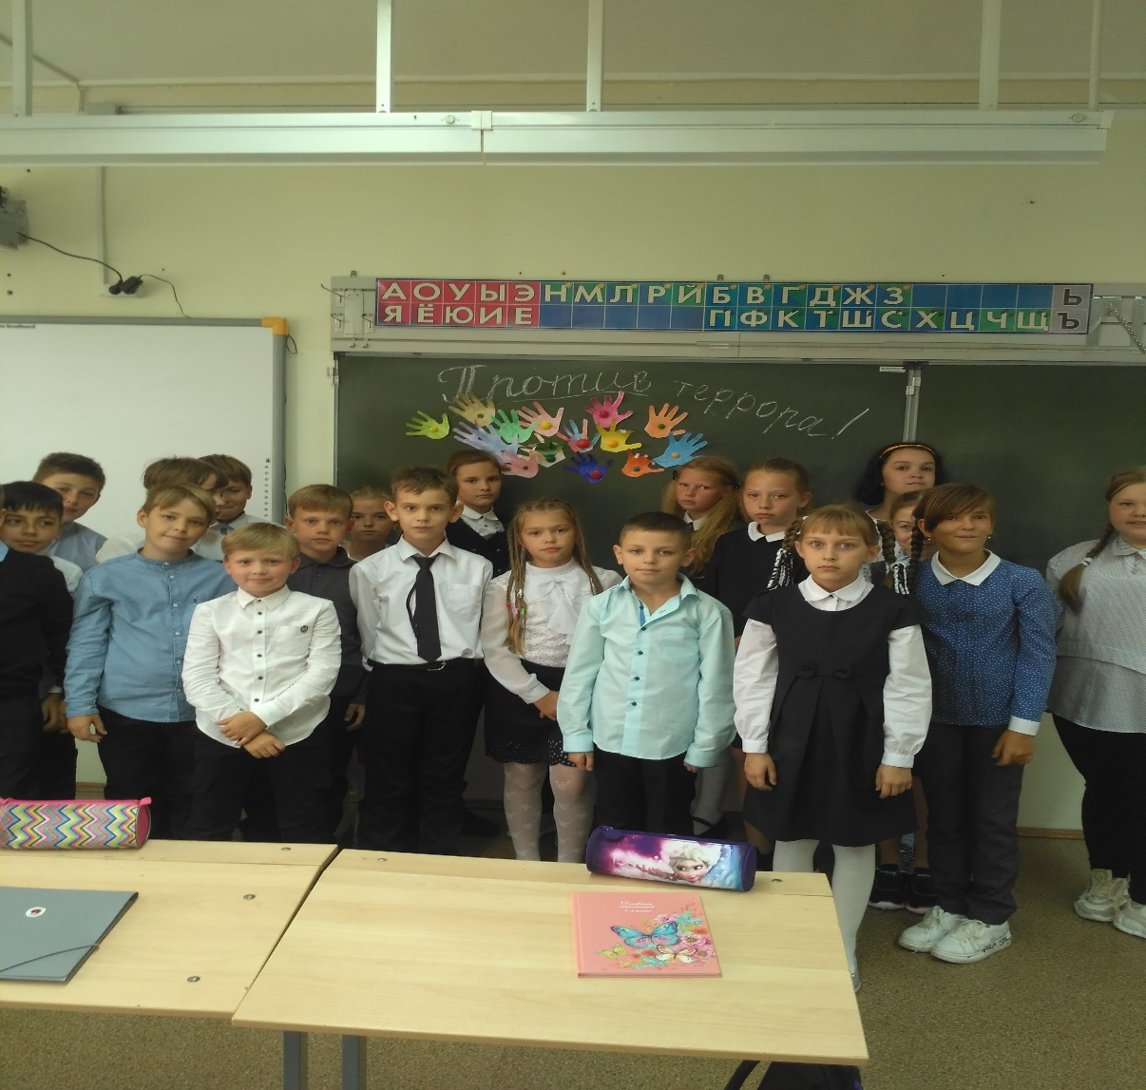
Классные часы «Мы за мир!
Классный руководитель Кондратьева С.Н. 4г класс

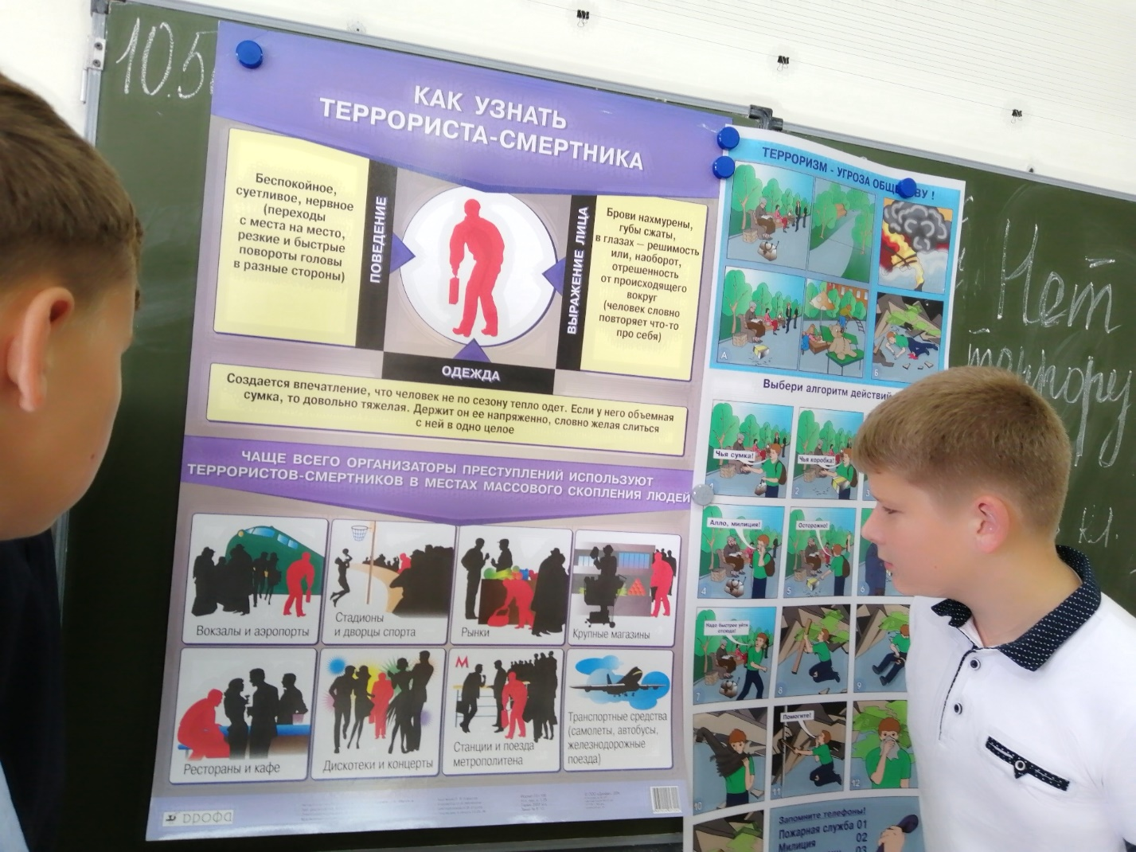
Проведение тематических инструктажей по антитеррористической защищенности
Классный руководитель 6г класса Кувылина И.А.

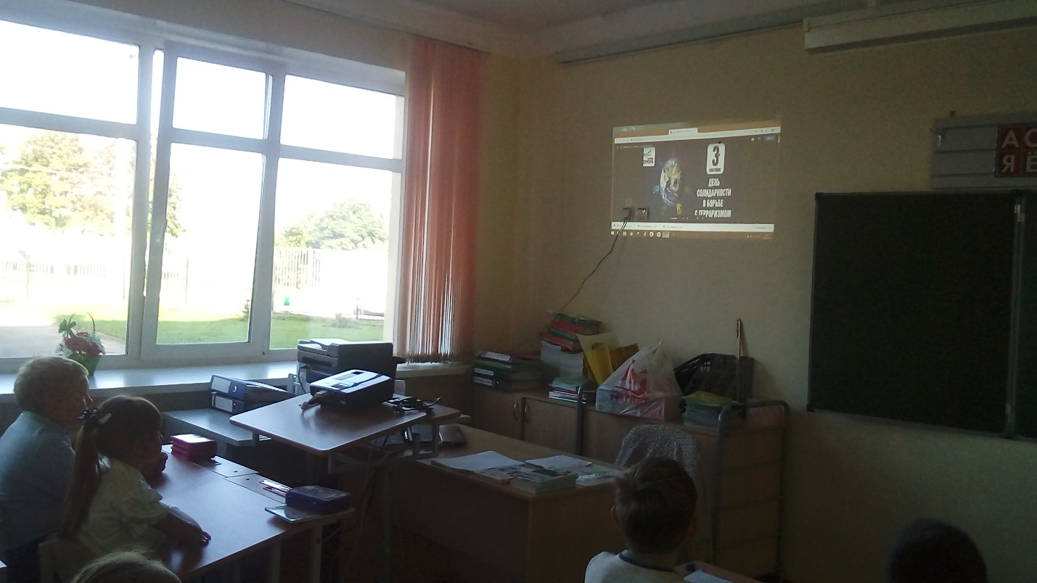
Общешкольный урок Мира «Молодежь против террора!»
Классный руководитель Перова Е.С.

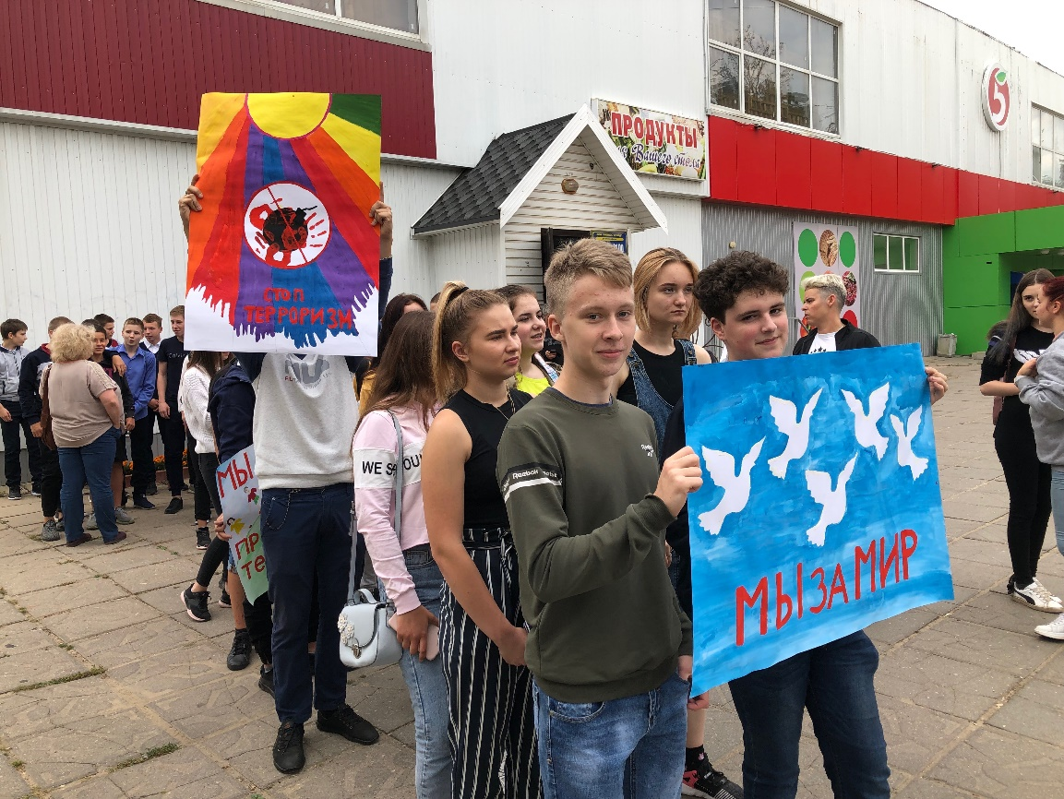
Межведомственное мероприятие с ДК п. Глебовский:
Шествие «Марш солидарности «Вместе против террора!»

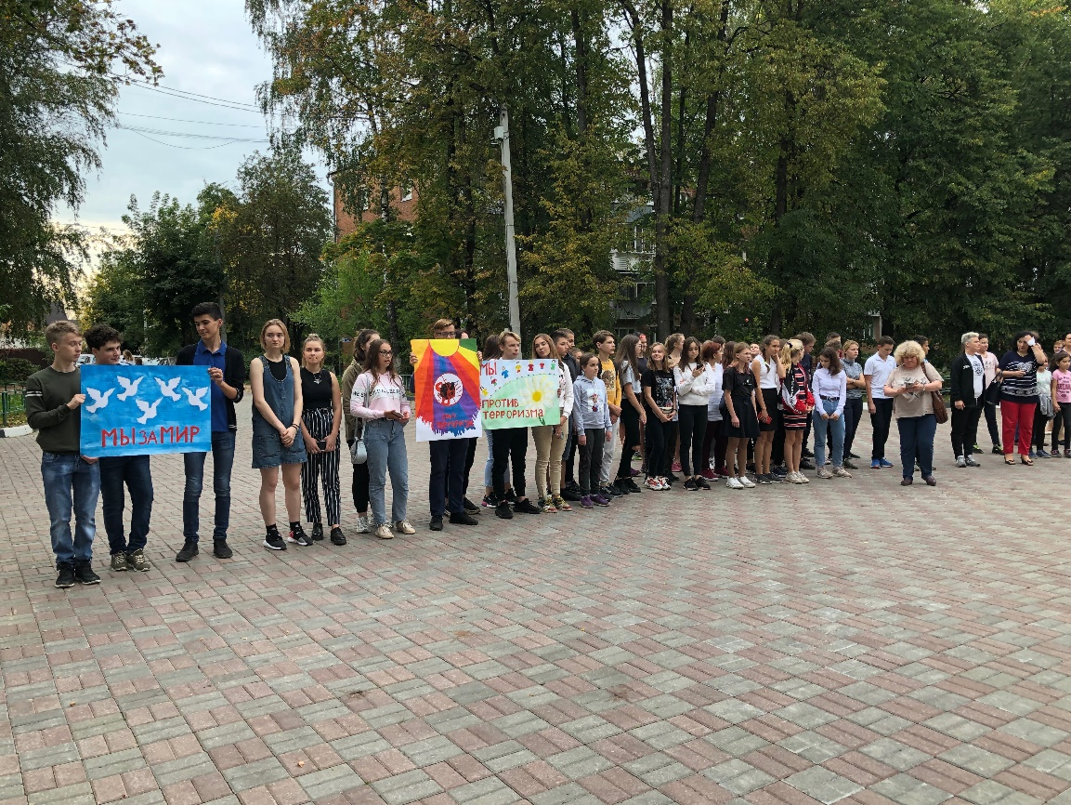
Межведомственное мероприятие с ДК п. Глебовский:
Шествие «Марш солидарности «Вместе против террора!»,
Митинг «Молодежь против террора!»

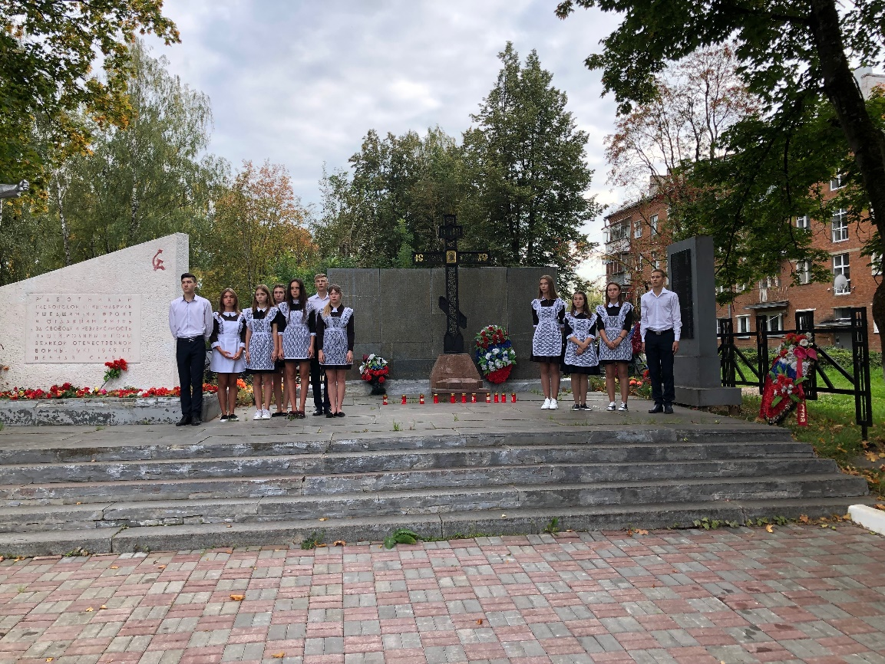
Межведомственное мероприятие с ДК п. Глебовский:
Митинг «Молодежь против террора!», посвященное жертвам Беслановской трагедии

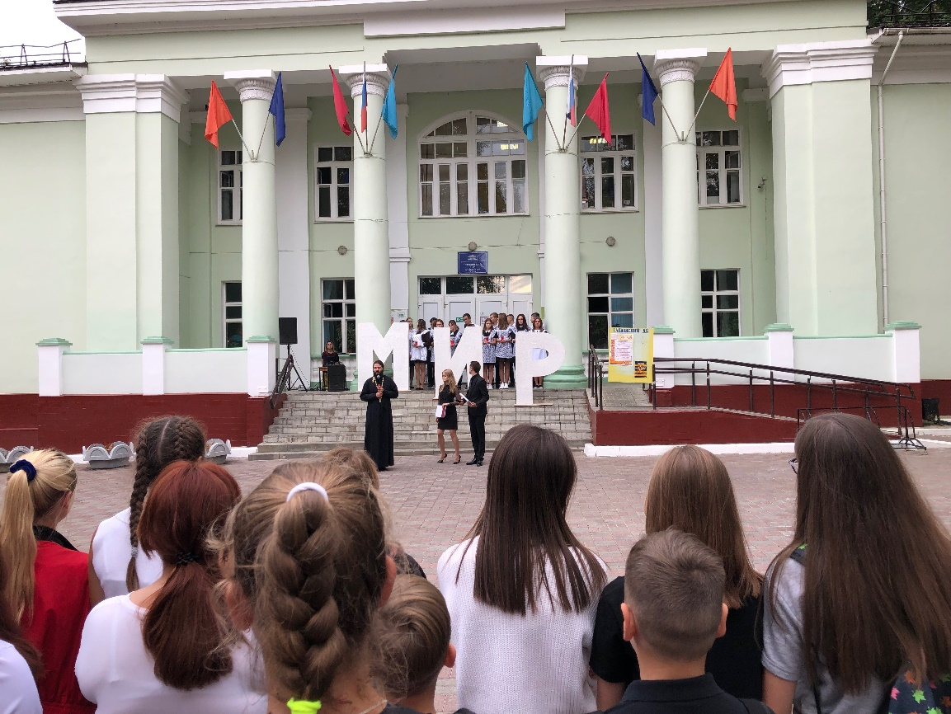

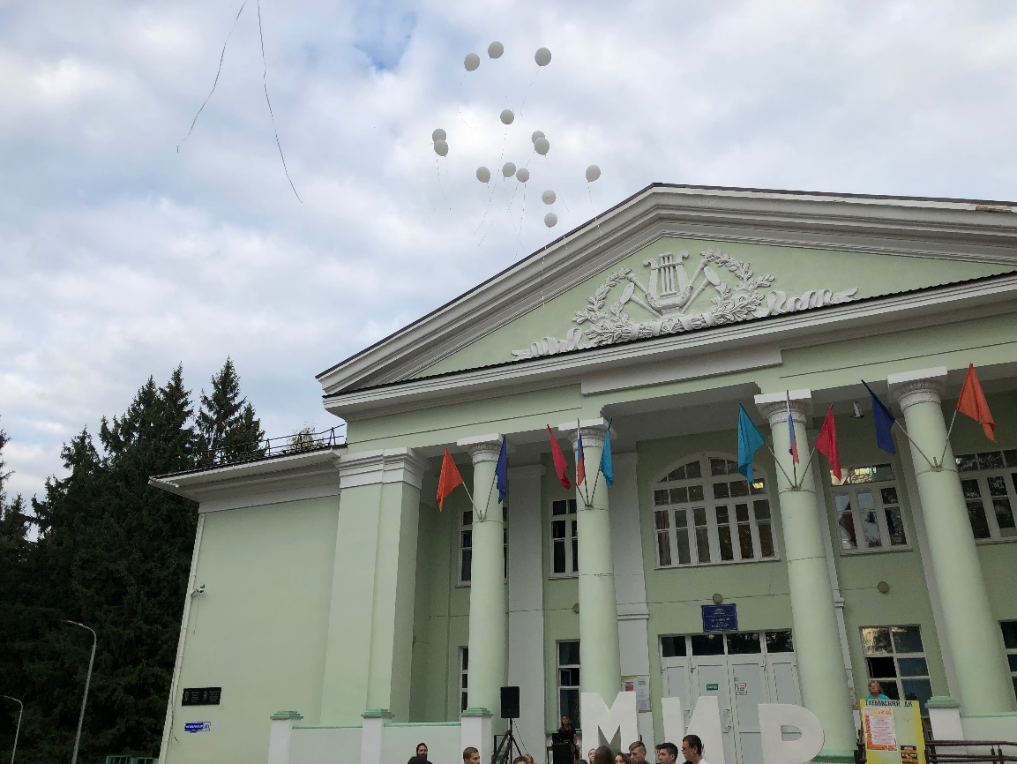

Межведомственное мероприятие с ДК п. Глебовский:
Митинг «Молодежь против террора!», посвященное жертвам Беслановской трагедии

